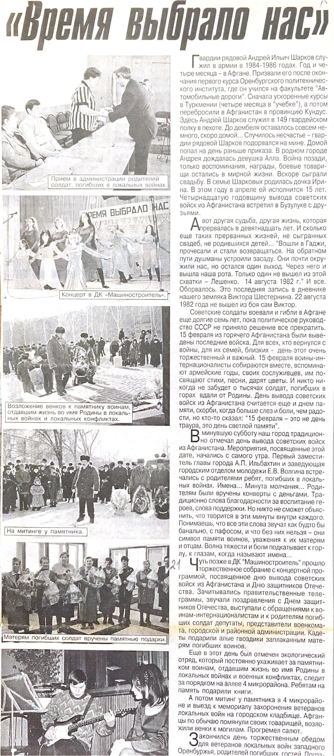

Чернова Л. Время выбрало нас / Л.Чернова // Вести от партнера. - 2003.-

19 февраля.